Приложение 3
Финансовые условия участия в
Межрегиональном конкурсе «Музыкальный синтез» в 2022 г.
Участники, имеющие ограниченные возможности здоровья, организационный сбор не оплачивают. Организационный сбор расходуется на изготовление дипломов, грамот, благодарственных писем, наградных символов, работу жюри. Часть организационного сбора расходуется на благотворительные цели. В случае отказа от участия организационный взнос не возвращается.
Организационный сбор составляет:
солисты-исполнители, авторы в номинациях «Композиция для клавишного электронного инструмента» и «Музыкальная компьютерная композиция» – 300 рублей.
дуэты – 500 рублей;
трио – 600 рублей;
ансамбли от 4 человек – 150 рублей с участника.
Реквизиты для благотворительных взносов
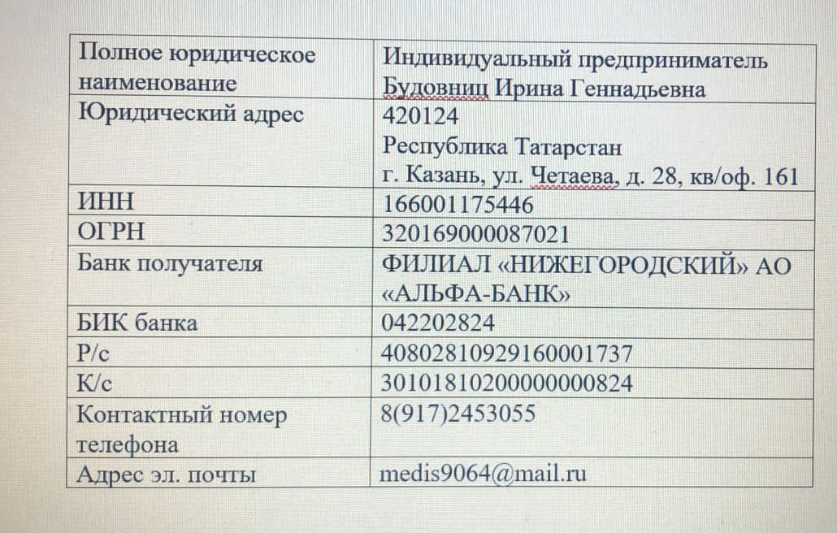
Назначение платежа: название конкурса, фамилия, имя, возраст участника (Музыкальный синтез, Смирнова Милана, 13)
Квитанцию об оплате выслать на электронный адрес distantkonkurs-akademia@yandex.ru с темой письма «КВИТАНЦИЯ Музыкальный синтез».

